Demenes pagasta bibliotēka
Adrese: Briģenes ielā 2, Demenes pagasts, Daugavpils novads, LV-5442  Vadītāja: Ludmila Jureviča  Kontakttālrunis: 65476707  E-pasts:biblioteka@demene.lv  www.demene.lv  www.kulturaskarte.lv  www.biblioteka.lv  Bibliotēka atvērta apmeklētājiem:  Pirmdiena brīvdiena  Otrdiena 8.00-17:00  Trešdiena 8.00-17:00  Ceturtdiena 8.00-17:00  Piektdiena 8.00-17:00  Sestdiena 8.00-17.00  Svētdiena brīvdiena  Pārtraukums 12.00-13.00 | Fotogrāfijas  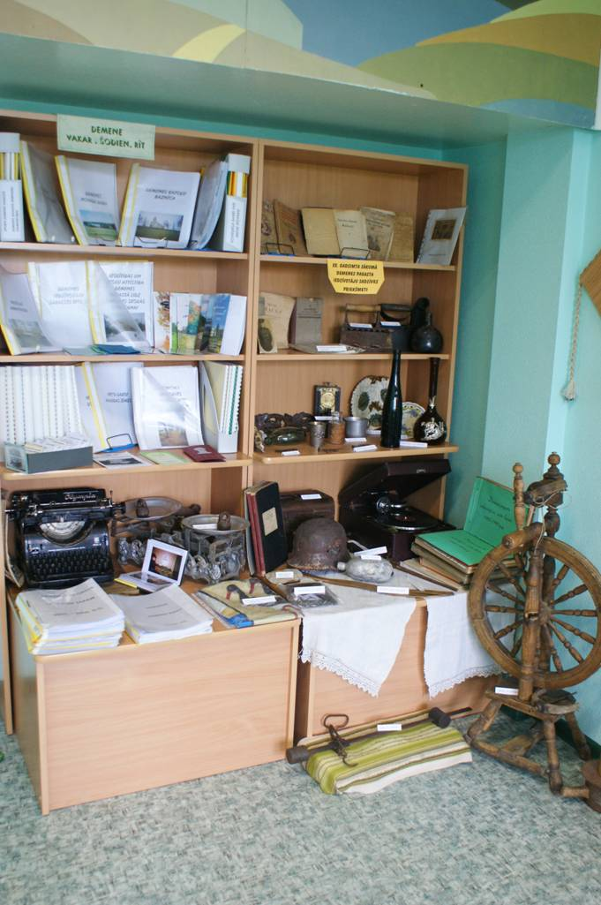

Statistiskie rādītāji:
 | 2010 | 2011 | 2012 | 2013
Lietotāji | 353 | 355 | 354 | 352
Apmeklējumi | 7134 | 7098 | 6735 | 6486
Izsniegums | 9721 | 10151 | 9425 | 9402
Krājums | 7716 | 7660 | 7370 | 7109

Pakalpojumi bibliotēkas lietotājiem:

Nosaukums | Apraksts
Abonētās datubāzes | Bezmaksas piekļuve abonētajām datu bāzēm internetā www.letonika.lv, www.lursoft.lv
Datori un internets | 11 datorizētas darba vietas ar bezmaksas pieeju internetam un bezvadu internetam  izmantošana
Apmācības un konsultācijas | Bezmaksas apmācības un konsultācijas darbam ar datoru un internetu
Ekskursija | Ekskursija pa bibliotēku
Izdevumu rezervēšana, nodošanas termiņa pagarināšana | Grāmatu un citu materiālu nodošanas termiņu pagarināšana pa tālruni 65476707, e-pastu: biblioteka@demene.lv
Daugavpils novada bibliotēku kopkatalogs | Novada bibliotēku kopkatalogs, kas nodrošina informācijas meklēšanu Daugavpils novada bibliotēku elektroniskajā kopkatalogā: http://www.naujene.biblioteka.lv/alise;
Bibliotēkas krājuma izmantošana | Grāmatu, žurnālu, laikrakstu un citu dokumentu izsniegšana
Starpbibliotēku abonements | Iespieddarbus, kuri nav pieejami Demenes pagasta bibliotēkā, var pasūtīt izmantojot starpbibliotēku abonementu (SBA);
Uzziņas un konsultācijas | Konsultācijas par bibliotēku un tās izmantošanas iespējām, tematisko un informacionālo uzziņu izpilde

Aptauja

